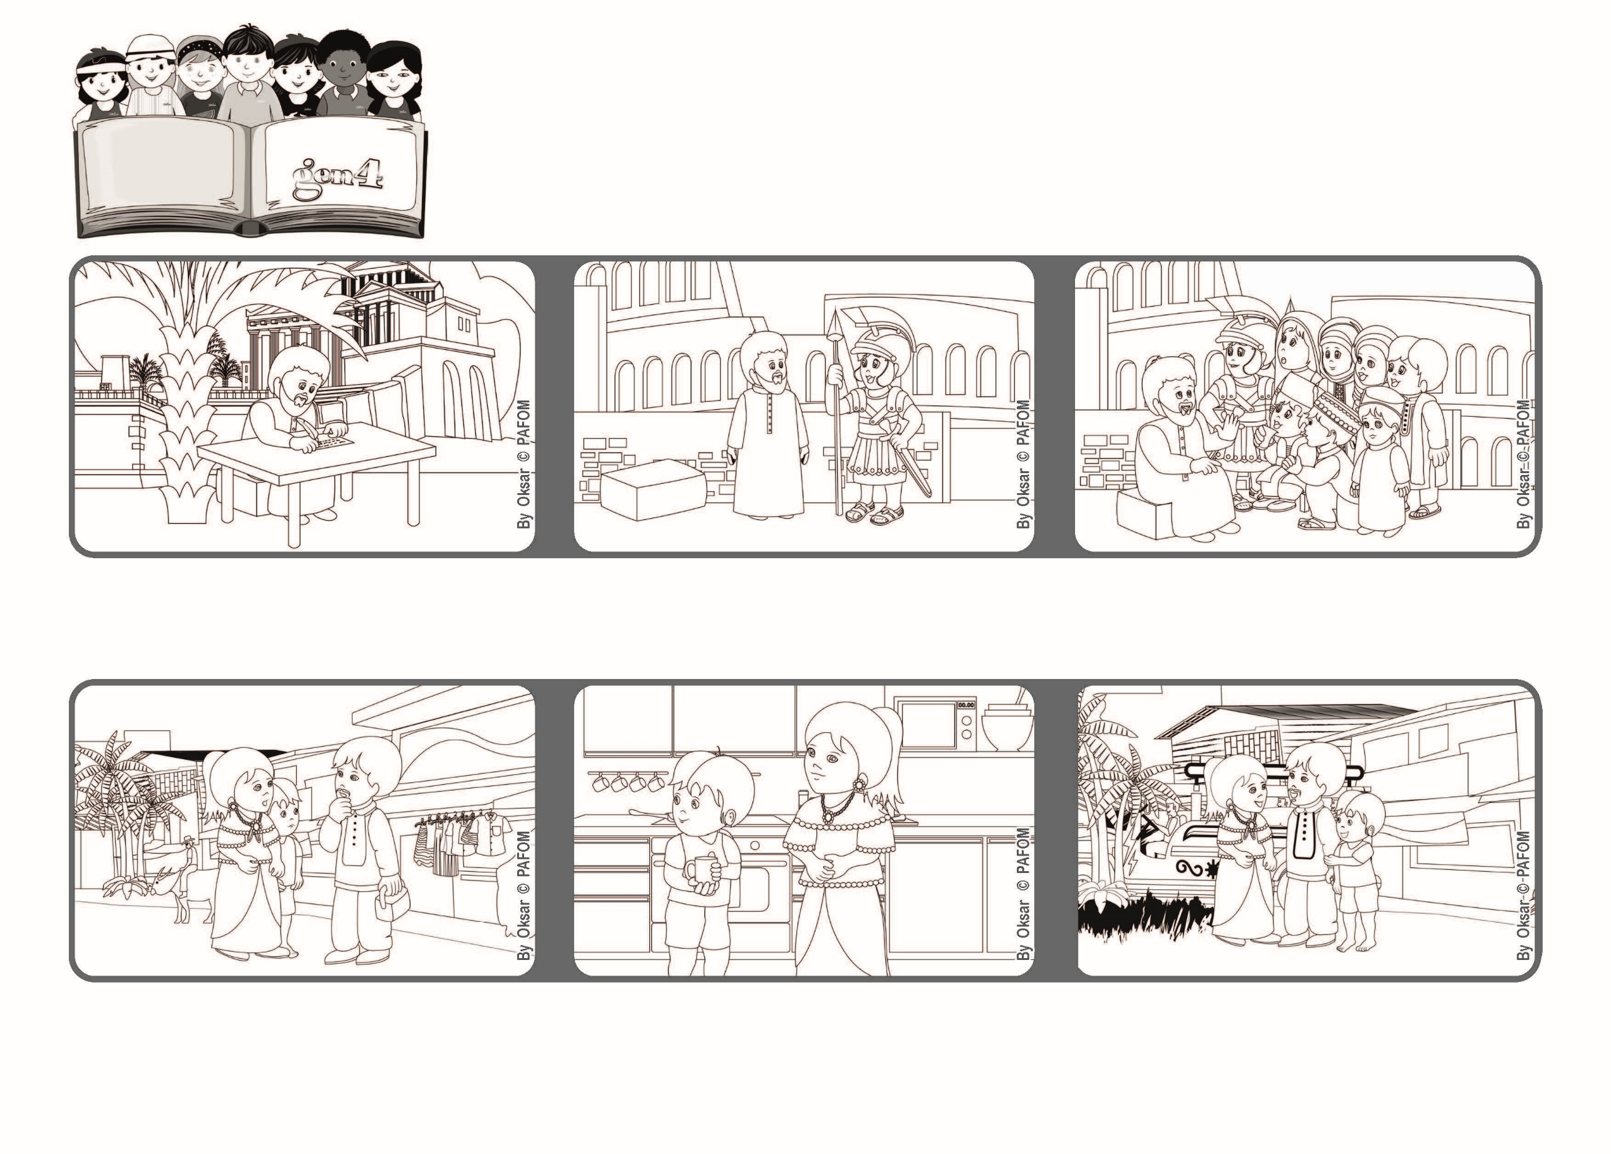

2021ねん10がつ

いのちの
ことば
ジェン4

かみをあいするものたち（…）には、ばんじがえきとなるように
ともにはたらくということを、わたしたちはしっています。（ローマ8・28）
かみさまは いつもわたしたちを
あいしてくださる
focolare.org/japan

なんにちかすると、おとうさんはあたらしいしごとをみつけ、みんなでよろこびました。てんのおとうさん、かみさまにかんしゃしました。
なので、おてつだいをしたり、おとうさんのために、コーヒーのいれかたをおしえてもらって、おいしいコーヒーをいれました。
トマスのけいけん
ざんねんなことに、おとうさんは、しごとをクビになり、みんなでしんぱいしました。キアラがむずかしいときでも、いつもあいすることをおしえてくれたことをおもいだしました。
パウロは、ローマにすんでいるクリスチャンたちに、てがみをかいて、むずかしいことがあっても、いつもかみさまをしんじて、あいするようにとはげまします。
そしてパウロは、みはっているひとがいるなか、2ねんかんローマですごします
パウロは、たくさんのひとに「ふくいん」をつたえます。かみさまには、ひとりひとりにすばらしいごけいかくがあります。もしわたしたちが、かみさまをしんじるなら、かみさまは、そのごけいかくをなしとげます。
ジェン４とは、キアラ・ルービックが創立したフォコラーレの子どもたちです。
© PAFOM, フォコラーレ www.focolare.org. イラストと文-ジェン４センター監修

